Внешний курс. Модуль 1
  - дисциплина: Архитектура компьютера
Безлепкина Татьяна Игоревна
Содержание

Список иллюстраций

Список таблиц

Цель работы
Целью первого модуля является знакомство с операционной системой Linux и получение базовых навыков работы в командной строке . В рамках модуля необходимо освоить основные команды для навигации по файловой системе, управления файлами и каталогами, а также научиться использовать перенаправление ввода-вывода и конвейеры (пайплайны) для эффективной работы в терминале

Задание
В ходе выполнения первого модуля решались следующие задачи:
- Освоение навигации в терминале: Изучение и применение команд для перемещения по файловой системе (cd), просмотра содержимого каталогов (ls), определения текущего рабочего каталога (pwd).
- Управление файлами и каталогами: Практическое использование команд для создания (touch, mkdir), копирования (cp), перемещения (mv) и удаления (rm) файлов и директорий.
- Работа с содержимым файлов: Просмотр текстовых файлов с помощью команд cat, head, tail, less.
- Использование перенаправления ввода-вывода и конвейеров: Применение операторов >, >>, < и | для перенаправления потоков ввода-вывода и связывания нескольких команд в цепочки для комплексной обработки данных .
- Поиск файлов и текста: Знакомство с командами find для поиска файлов в иерархии каталогов и grep для поиска строк внутри файлов.

Теоретическое введение
Linux — UNIX-подобная операционная система. Основной интерфейс пользователя — командная оболочка (bash). Ключевые элементы работы: команда (ls, cd), аргументы (-l), файловая система (иерархия от /). Пути бывают абсолютные (от /) и относительные (от текущей папки). Важны перенаправление ввода-вывода: > (запись в файл), >> (добавление), < (чтение из файла), | (передача вывода команды другой команде). Для поиска файлов используется find, для поиска текста — grep. Справка: man команда или команда –help. Эти основы необходимы для работы в Linux и перехода к сложным темам.

Выполнение лабораторной работы
Выбран Linux.
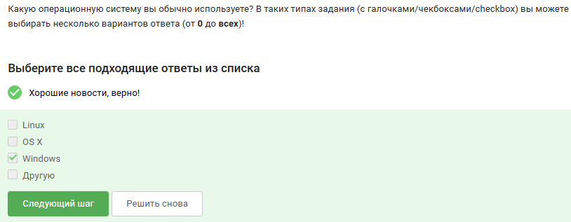
Рис. 1: Какая ОС используется?
Виртуальная машина — это программа, которая эмулирует компьютер и позволяет запускать одну ОС внутри другой (например, VirtualBox). Остальные варианты не имеют отношения к виртуализации.
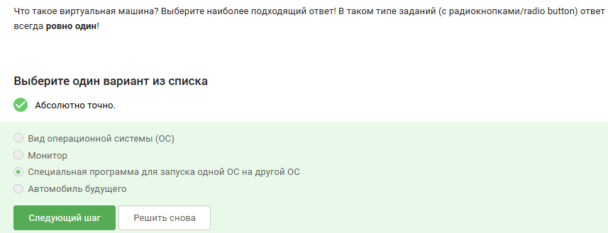
Рис. 2: Что такое виртуальная машина?
Шаги выполнения: 1. Открыть LibreOffice Writer 2. Напечатать строку: Hello, Linux! 3. Нажать Файл → Сохранить как → выбрать тип «Microsoft Word 2003 XML» 4. Указать имя Hello.xml и сохранить 5. Загрузить файл в форму на Stepik
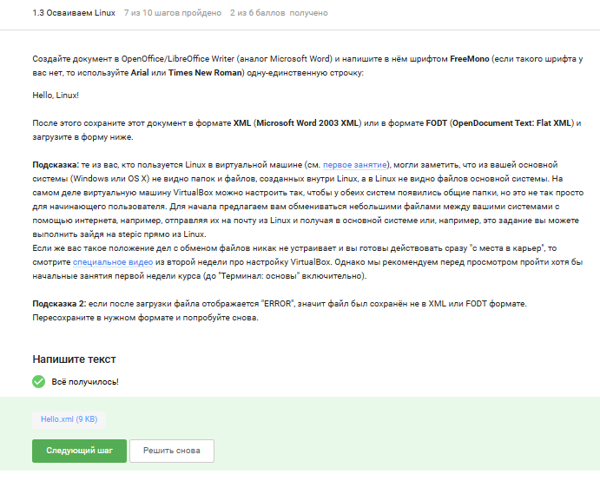
Рис. 3: Создание документа Hello.xml
Почему выбран deb: Ubuntu основана на Debian, где установочные пакеты имеют расширение .deb. .exe — для Windows, .dmg — для macOS, .txt — текстовые файлы.
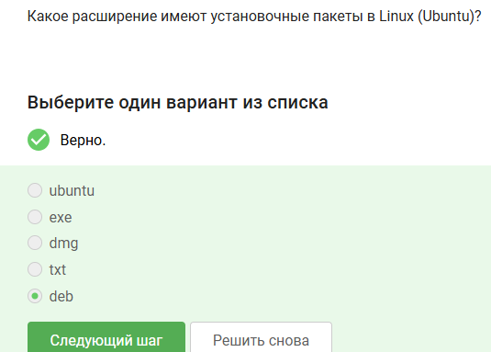
Рис. 4: Расширение пакетов в Ubuntu
Шаги выполнения: 1. Установить VLC через Software Center (или sudo apt install vlc) 2. Запустить VLC 3. Открыть Help → About (или нажать Shift+F1) 4. Перейти на вкладку Authors 5. Найти первую фамилию в списке (без имени) — Denis-Courmont 6. Ввести её в форму
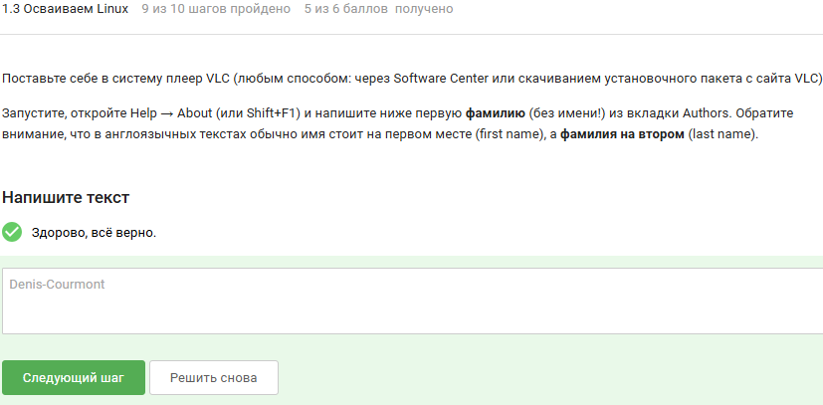
Рис. 5: Установка VLC и фамилия автора
Почему выбраны эти варианты: Update Manager обновляет установленные программы, обновляет список доступных пакетов (ссылки в Software Center) и обновляет всю систему до новой версии. Установкой и удалением программ он не занимается
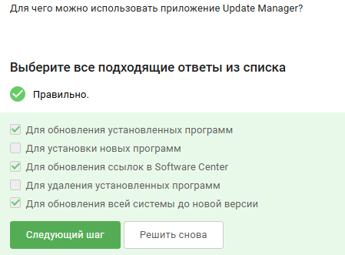
Рис. 6: Назначение Update Manager
Почему выбраны консоль и терминал: В Linux термины «командная строка», «консоль» и «терминал» являются синонимами. «Термин» — это часть слова или самостоятельное понятие из лексики, «Ассоль» — персонаж из книги.
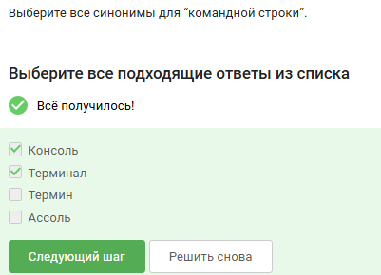
Рис. 7: Синонимы командной строки
Почему выбран pwd: Команда pwd (print working directory) выводит путь к текущей директории. Она пишется только строчными буквами. PWD — переменная окружения, Pwd — ошибка.
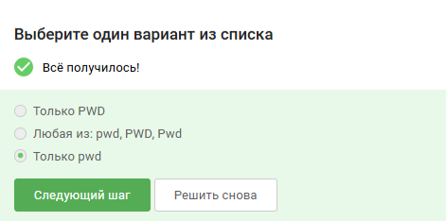
Рис. 8: Команда pwd
Почему выбраны эти варианты: Все отмеченные варианты содержат ключи -A (показать почти всё), -h (человеко-читаемые размеры) и -I (игнорировать шаблон) в правильной форме. Эти ключи требовались в задании.
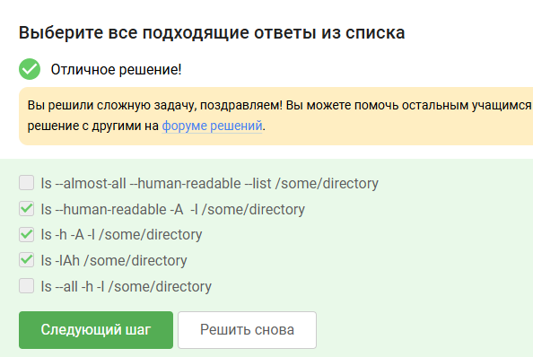
Рис. 9: Команда ls с опциями
Почему выбран ls ~/Downloads: Символ ~ заменяет путь к домашней директории (/home/bi). Находясь в /home/bi/Documents, команда ls ~/Downloads покажет содержимое /home/bi/Downloads. Остальные варианты ведут в другие места или содержат ошибки.
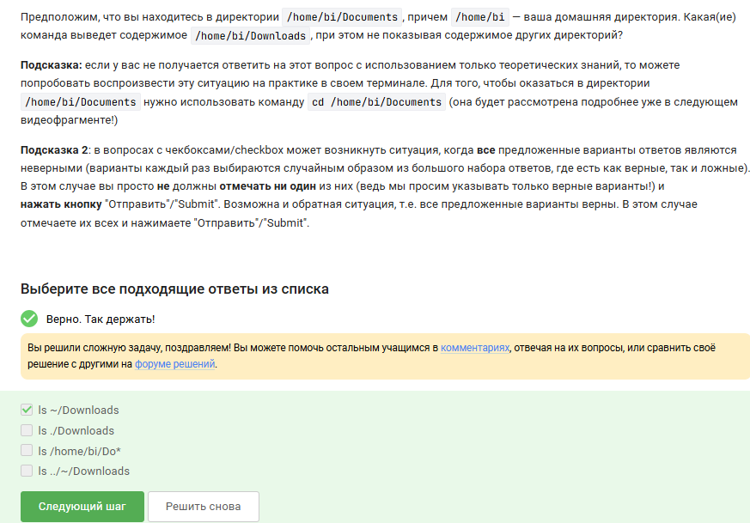
Рис. 10: Вывод содержимого ~/Downloads
Почему выбран rm -r: rm -r удаляет директорию рекурсивно (вместе со всем содержимым). rm -f удаляет только файлы, mv перемещает, mkdir создаёт.
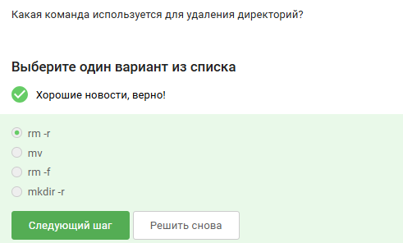
Рис. 11: Удаление директорий
Почему выбран ответ: Firefox запускается как отдельный процесс. Команда exit закрывает текущую оболочку терминала. Firefox продолжает работать независимо.
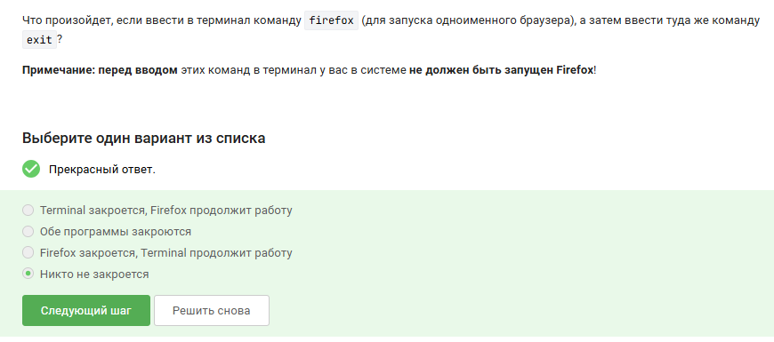
Рис. 12: firefox затем exit
Почему выбран ответ: Амперсанд & запускает программу в фоне. Ручной эквивалент: запуск → Ctrl+Z (приостановка) → bg (перевод в фон).
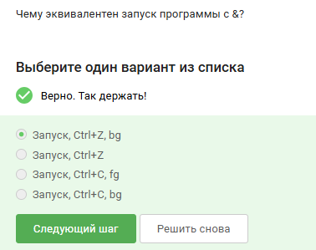
Рис. 13: Эквивалент запуска с &
Шаги выполнения: 1. Скачать файл с программой 2. Сделать его исполняемым: chmod +x имя_файла 3. Запустить: ./имя_файла 4. Скопировать вывод программы 5. Вставить в форму
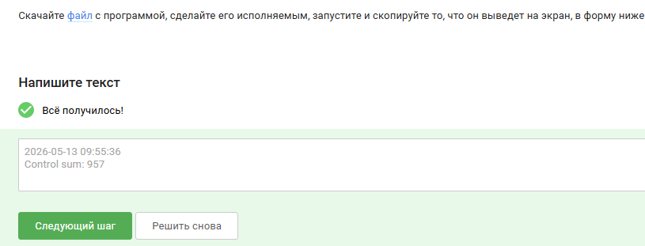
Рис. 14: Запуск программы
Почему выбран ответ: Поток ошибок stderr по умолчанию выводится на экран (терминал), так же как и stdout
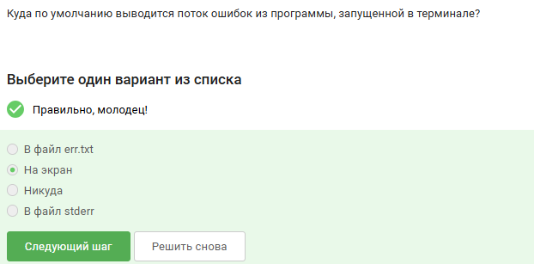
Рис. 15: Вывод stderr по умолчанию
Почему выбраны 2> и 2>>: 2> перенаправляет поток ошибок в файл с перезаписью, 2>> — с добавлением в конец. Остальные варианты перенаправляют не туда или содержат ошибки синтаксиса.
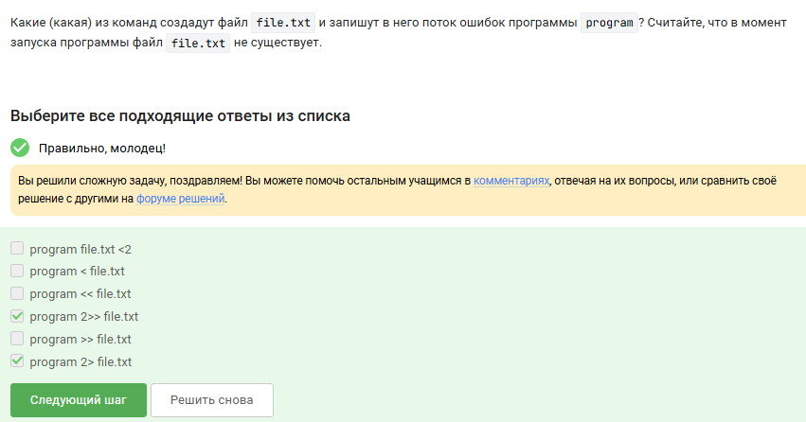
Рис. 16: Запись stderr в файл
Почему выбран ответ: Конвейер | передаёт только stdout. stderr не проходит через pipe и выводится на экран.
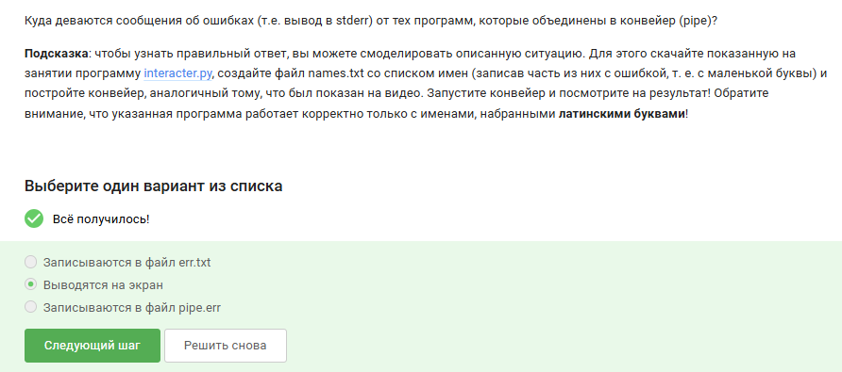
Рис. 17: Ошибки в конвейере
Почему выбран /home/alex/Pictures/1.jpg: -P задаёт каталог, -O переименовывает файл. Итог: файл сохраняется как /home/alex/Pictures/1.jpg
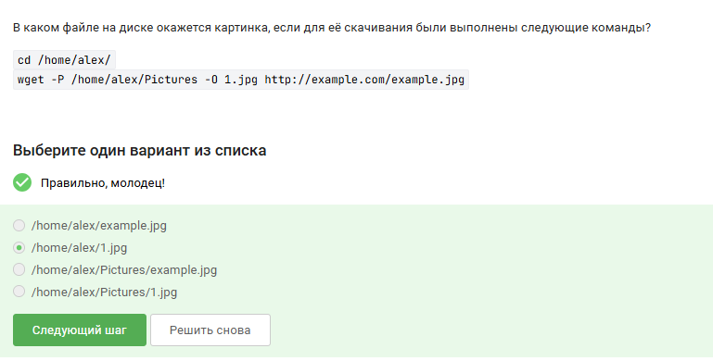
Рис. 18: wget с опциями -P и -O
Почему выбран -q или –quiet: Опция -q (quiet) отключает вывод сообщений. -v (verbose) наоборот включает подробный вывод.
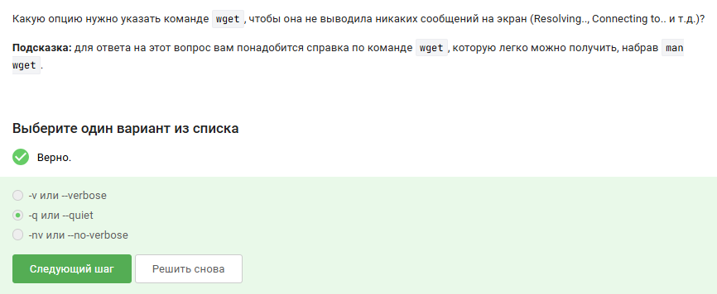
Рис. 19: Тихая опция wget
Почему выбран ответ: wget скачивает jpg-картинки и html-страницы, но затем html удаляются. Остаются только jpg.
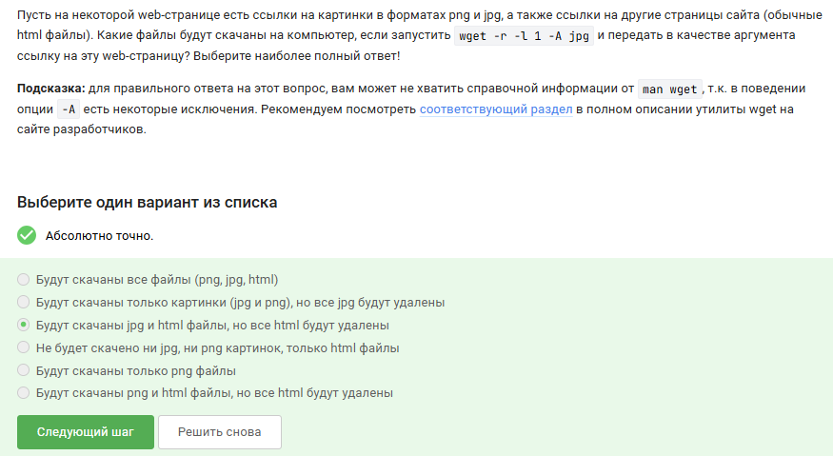
Рис. 20: wget -r -l 1 -A jpg
Почему выбран ответ: gzip после распаковки удаляет архив .gz. zip оставляет архив на месте.
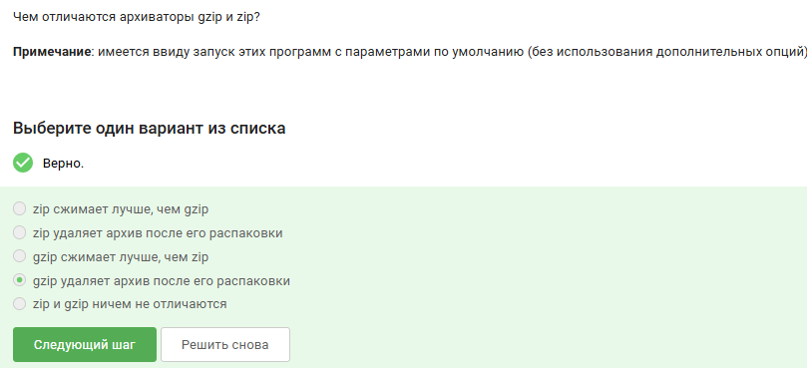
Рис. 21: Отличие gzip от zip
Почему выбраны zip и tar: zip и tar умеют упаковывать целые папки. gzip сжимает только один файл.
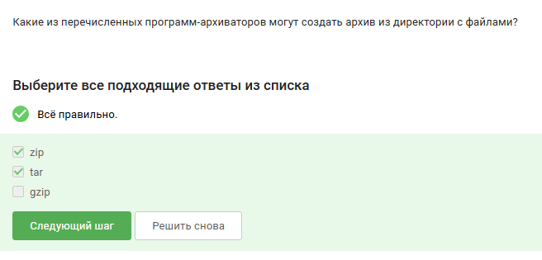
Рис. 22: Архиваторы для директорий
Почему выбран -cjf: -c — создать архив, -j — использовать bzip2, -f — указать файл. -czf — для gzip, -xjf — распаковка bzip2.
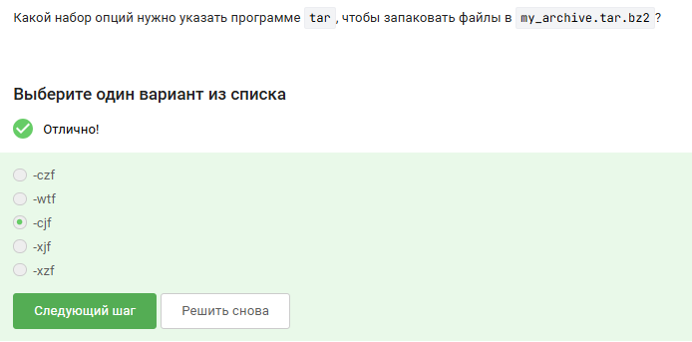
Рис. 23: tar для .tar.bz2
Почему выбраны эти маски: ? — может не сработать из-за особенностей; alexey.* — с маленькой буквы; *.jpg — расширение jpg, а не jpeg.
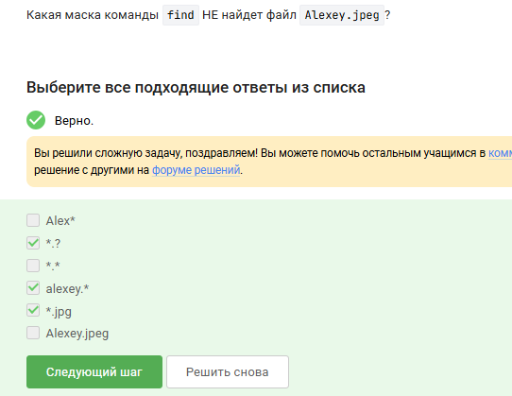
Рис. 24: Маски find, НЕ находящие Alexey.jpeg
Почему выбраны эти строки: grep по умолчанию чувствителен к регистру. Он находит только строки с маленькой «world». Строки с «World», «word» или без точного вхождения не подходят.
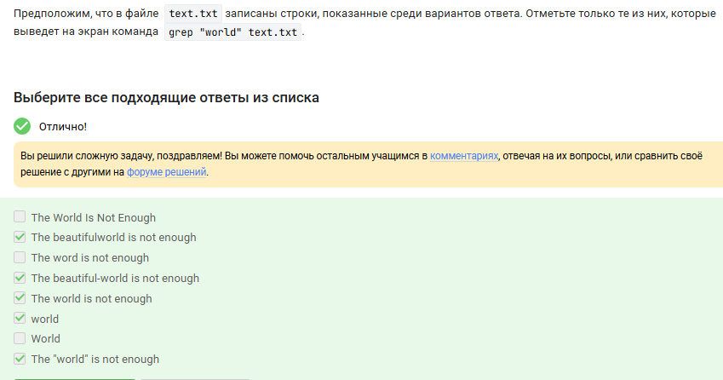
Рис. 25: grep «world»
Шаги выполнения: 1. Скачать архив с произведениями Шекспира 2. Распаковать архив 3. Выполнить команду: grep -r love . > lines_with_love.txt 4. Загрузить полученный файл в форму
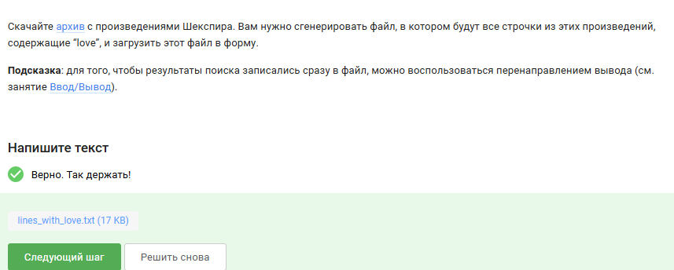
Рис. 26: Поиск строк с love у Шекспира

Выводы
В результате выполнения задач первого модуля были успешно освоены фундаментальные принципы работы в командной оболочке Linux. Полученные навыки работы с командами навигации, управления файлами и перенаправления потоков создали необходимую базу для дальнейшего изучения более сложных тем, таких как написание скриптов на bash, работа с удалёнными серверами и настройка окружения для разработки . Практическое применение команд grep и find, а также умение строить эффективные конвейеры из нескольких команд, позволяют выполнять типовые задачи по обработке и поиску данных непосредственно в терминале без использования графических инструментов. Это значительно повышает эффективность и гибкость работы в операционной системе Linux.

Список литературы
Тормозов, В. С. Основы работы в операционной системе Linux : учебное пособие / В. С. Тормозов, А. Л. Золкин. — Самара : Реавиз, 2023. — 66 с. — ISBN 978-5-907359-20-8.

